**LAPORAN TUGAS AKHIR LOGIKA MATEMATIKA**

**WEBSITE GERBANG LOGIKA**



**DISUSUN OLEH :**

Oktario Mufti

Ahmad Zuhdan

Ahmad Fadzil

Sunny Alodia

Stanislaus Arva

**JURUSAN TEKNOLOGI INORMASI**

**FAKULTAS TEKNIK**

**UNIVERSITAS TIDAR**

**2023**

**LAPORAN**

**TUGAS AKHIR LOGIKA MATEMATIKA**



|  |  |  |  |  |  |  |  |  |
| --- | --- | --- | --- | --- | --- | --- | --- | --- |
| **Diisi Mahasiswa Praktikan** | | | | | | | | |
| Nama Praktikan | Oktario, Zuhdan, Arva, Sunny, Fadzil | | | | | | | |
| NPM | 2320506044, 2340506069, 2320506051, 2320506057, 2320506047 | | | | | | | |
| Kelompok | Subur Jaya Abadi | | | | | | | |
| Judul Praktikum | Website Gerbang Logika | | | | | | | |
| Tanggal Praktikum | 29 November 2023 | | | | | | | |
| **Diisi Dosen Pengampu** | | | | | | | | |
| Tanggal Pengumpulan |  |  |  |  |  |  |  |  |
| Catatan |  | | | | | | | |

|  |  |
| --- | --- |
| PENGESAHAN | NILAI |
| Disahkan oleh : |  |
| Dosen Pengampu |
|  |
| D. Jayus Noor Salim |

**PROGRAM STUDI S1 TEKNOLOGI INFORMASI**

**FAKULTAS TEKNIK**

**UNIVERSITAS TIDAR**

**2023**

**BAB I**

**PENDAHULUAN**

1. **Tujuan Praktikum**

Beberapa tujuan yang ingin dicapai dalam praktikum ini:

1. Mengetahui dan memahami konsep dan cara kerja gerbang logika matematika.
2. Menyediakan sumber daya edukatif tentang gerbang logika untuk membantu mahasiswa, pelajar, atau penggemar elektronika memahami konsep dasar dan penggunaan gerbang logika.
3. Menyelesaikan tugas akhir mata kuliah Logika Matematika.
4. **Dasar Teori**

Gerbang logika adalah elemen dasar dalam desain rangkaian digital yang melakukan operasi logika pada input biner dan menghasilkan output sesuai dengan fungsi logika yang diberikan. Gerbang logika memiliki karakteristik khusus yang ditentukan oleh tabel kebenaran atau tabel kebenaran Boolean yang mendefinisikan hubungan antara input dan output.

Gerbang logika digunakan untuk membangun rangkaian yang lebih kompleks seperti decoder, multiplexer, flip-flop, dan lainnya. Mereka adalah dasar dari aljabar Boolean dan digunakan dalam pemrograman komputer, sirkuit digital, dan desain elektronik lainnya untuk memproses informasi secara logika.

Dalam gerbang logika ada beberapa operator yang biasa digunakan seperti:

1. **AND Gate (Gerbang AND)**

Gerbang ini memiliki dua atau lebih input dan menghasilkan output hanya jika semua inputnya adalah TRUE (atau bernilai 1).

* Simbolnya biasanya digambarkan sebagai titik dan memiliki dua input.
* Output hanya akan TRUE jika semua inputnya juga TRUE.

1. **OR Gate (Gerbang OR)**

Gerbang OR memiliki dua atau lebih input dan menghasilkan output TRUE (atau bernilai 1) jika minimal satu inputnya adalah TRUE.

* Simbolnya biasanya digambarkan sebagai garis melengkung dan memiliki dua input.
* Output akan TRUE jika salah satu atau lebih inputnya TRUE.

1. **NOT Gate (Gerbang NOT)**

Gerbang ini hanya memiliki satu input dan menghasilkan output yang merupakan kebalikan dari inputnya.

* Simbolnya biasanya digambarkan sebagai lingkaran di ujung garis dan hanya memiliki satu input.
* Outputnya adalah kebalikan dari inputnya; jika input adalah TRUE, maka output adalah FALSE, dan sebaliknya.

1. **NAND Gate (Gerbang NAND)**

NAND Gate merupakan kebalikan dari AND gate diikuti oleh NOT gate.

* Outputnya FALSE hanya jika semua inputnya TRUE, sebaliknya, outputnya TRUE.
* Simbolnya adalah AND gate yang diikuti oleh NOT gate.

1. **NOR Gate (Gerbang NOR)**

NOR Gate merupakan kebalikan dari OR gate diikuti oleh NOT gate.

* Outputnya TRUE hanya jika semua inputnya FALSE, sebaliknya, outputnya FALSE.
* Simbolnya adalah OR gate yang diikuti oleh NOT gate.

1. **XOR Gate (Gerbang XOR)**

XOR Gate "Exclusive OR" adalah gerbang logika yang menghasilkan output TRUE jika jumlah input TRUE adalah ganjil.

* Simbolnya biasanya digambarkan sebagai simbol PLUS (+) atau kunci lalu memiliki dua input.
* Outputnya TRUE hanya jika inputnya tidak sama, artinya jika salah satu inputnya TRUE, tetapi tidak keduanya.

**BAB II**

**METODE PRAKTIKUM**

1. **Alat**
2. PC/Laptop
3. **Bahan**
4. Web Browser
5. Visual Studio Code
6. Framework Bootstrap
7. **Langkah Kerja**
8. Langkah pertama yaitu menyiapkan alat dan bahan yang akan digunakan dalam praktikum
9. Selanjutnya adalah membuat tampilan home page menggunakan framework bootstrap.

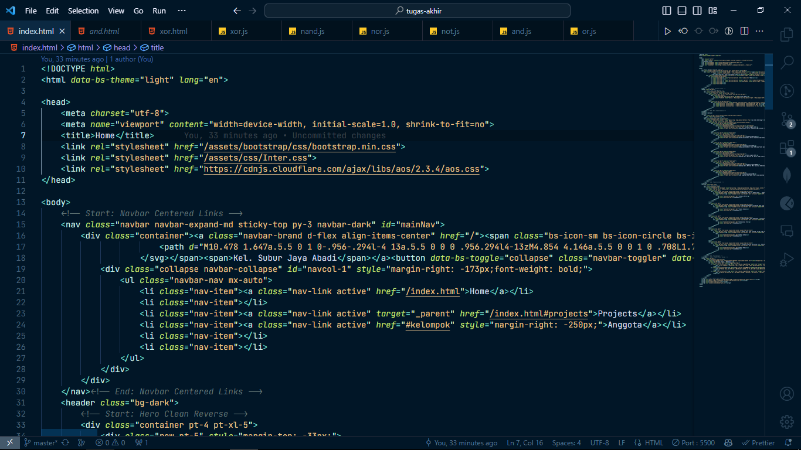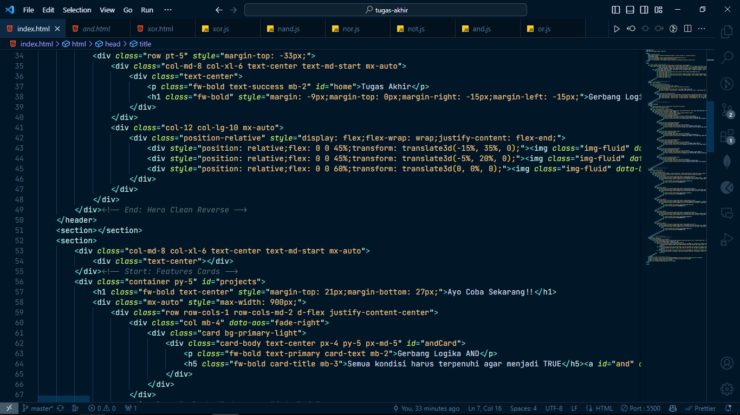

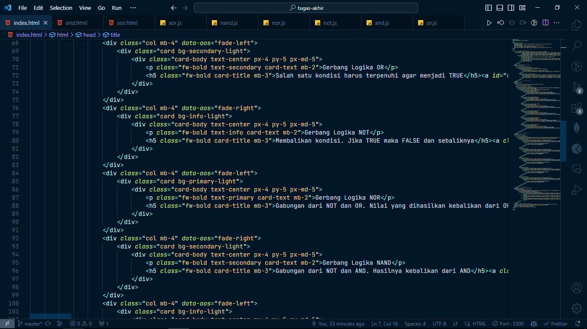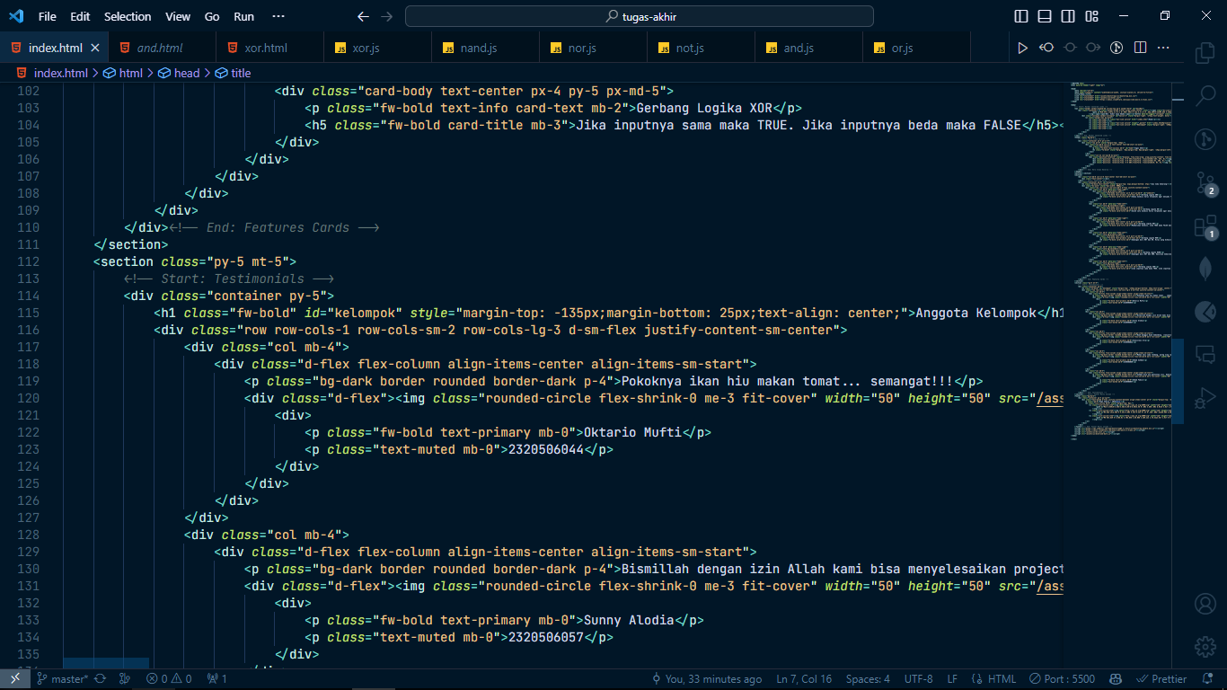

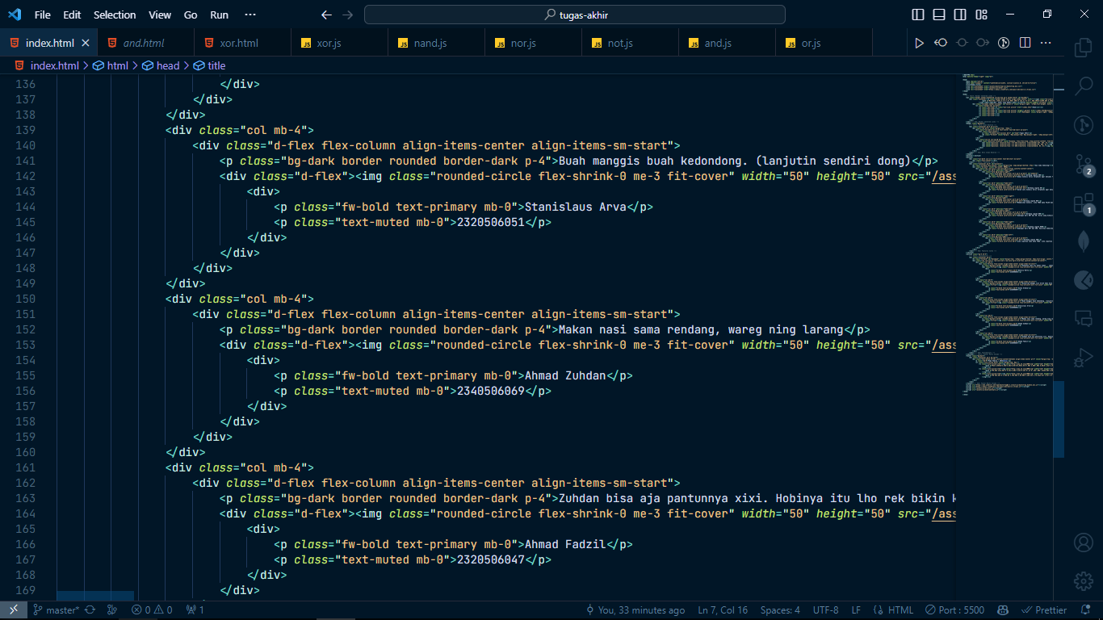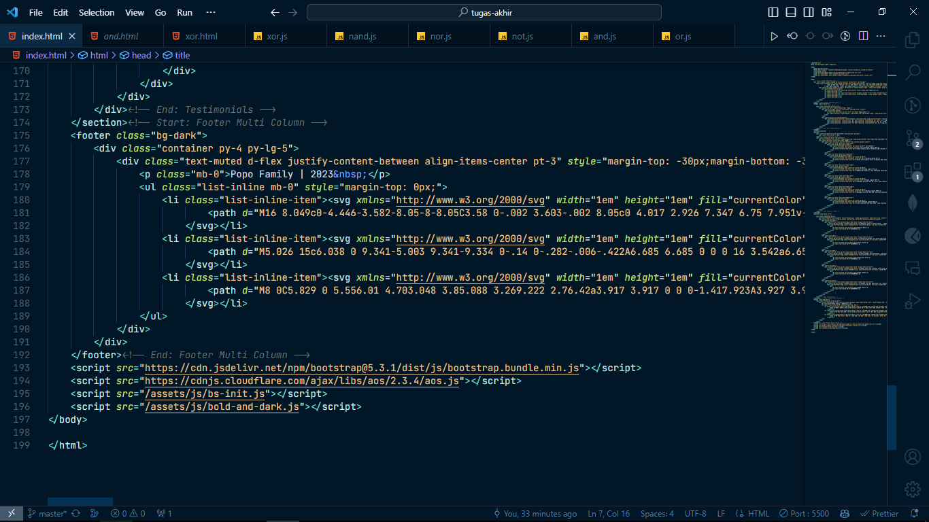

1. Kemudian buat tampilan halaman gerbang AND, OR, NOT, NAND, NOR, dan XOR.

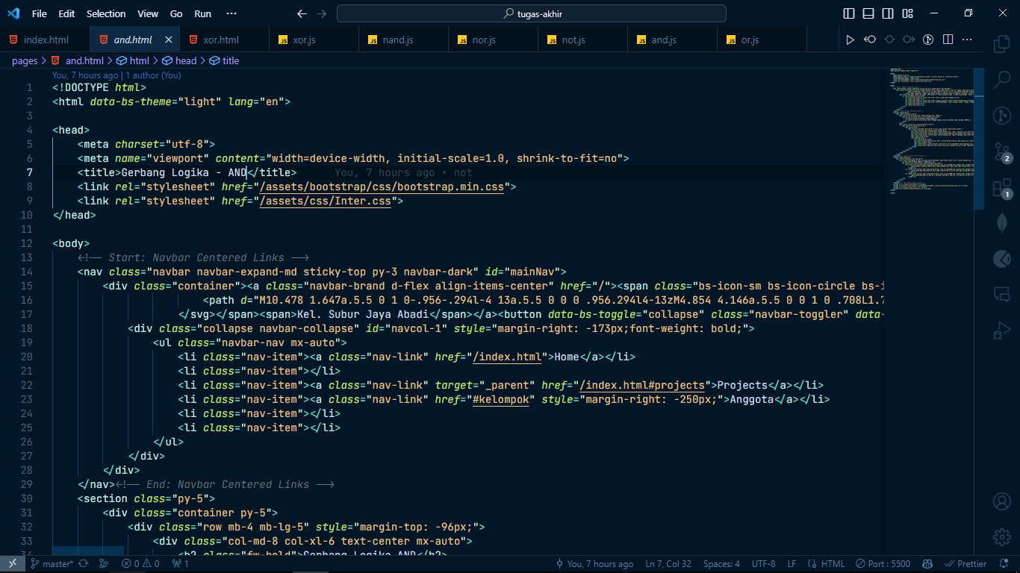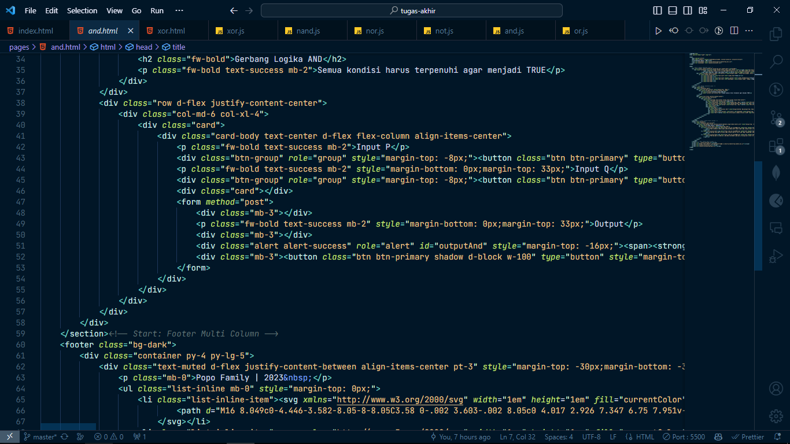

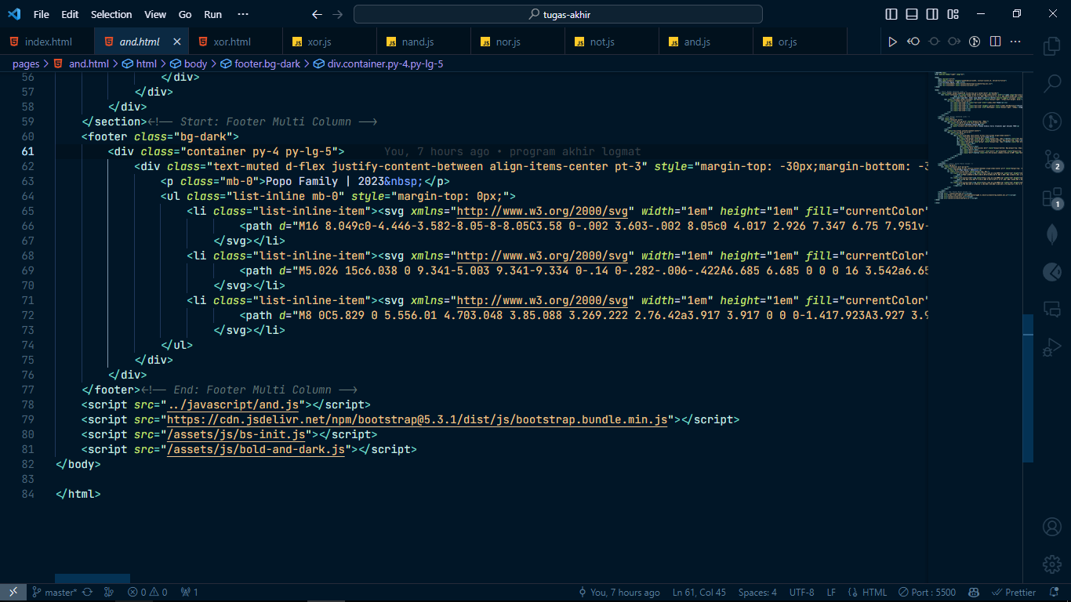

1. Selanjutnya buat gerbang logika AND, OR, NOT, NOR, NAND, dan XOR dengan JavaScript.
2. Panggil element HTML di JavaScript agar nantinya dapat diolah dengan logika matematika.
3. Buat program agar ketika sebuah tombol diklik, tombol tersebut akan bernilai TRUE atau FALSE.
4. Ketika nilai telah didapatkan, nilai tersebut akan diolah Kembali sesuai dengan gerbang logika yang dipilih.

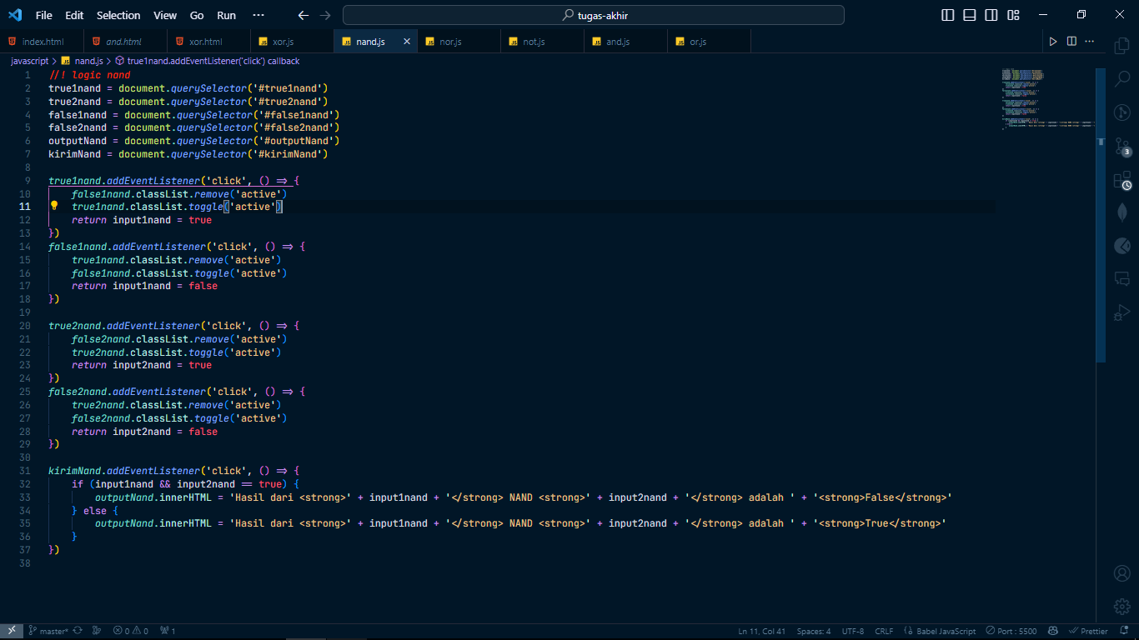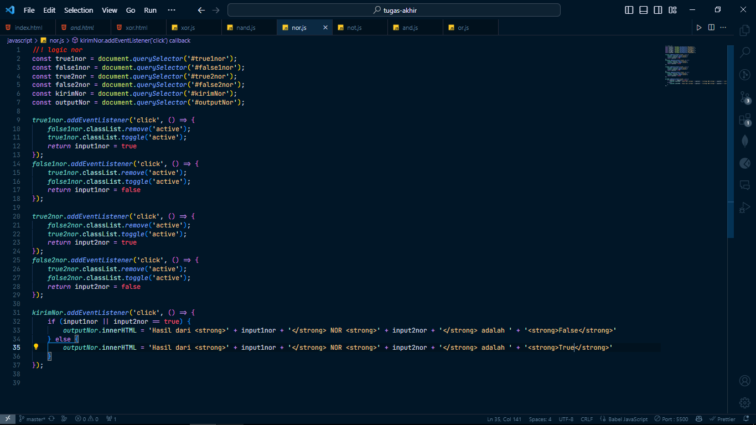

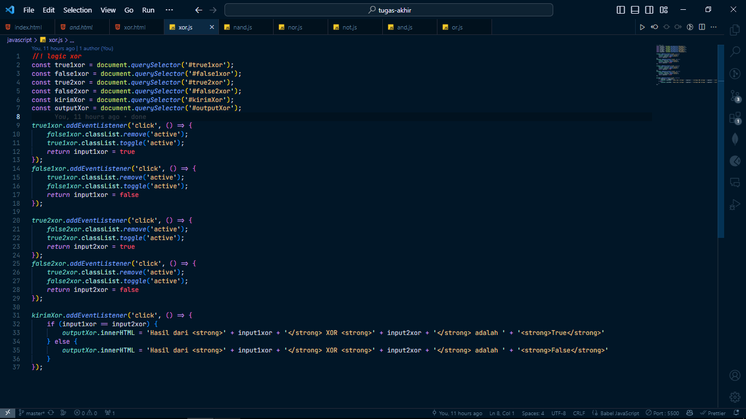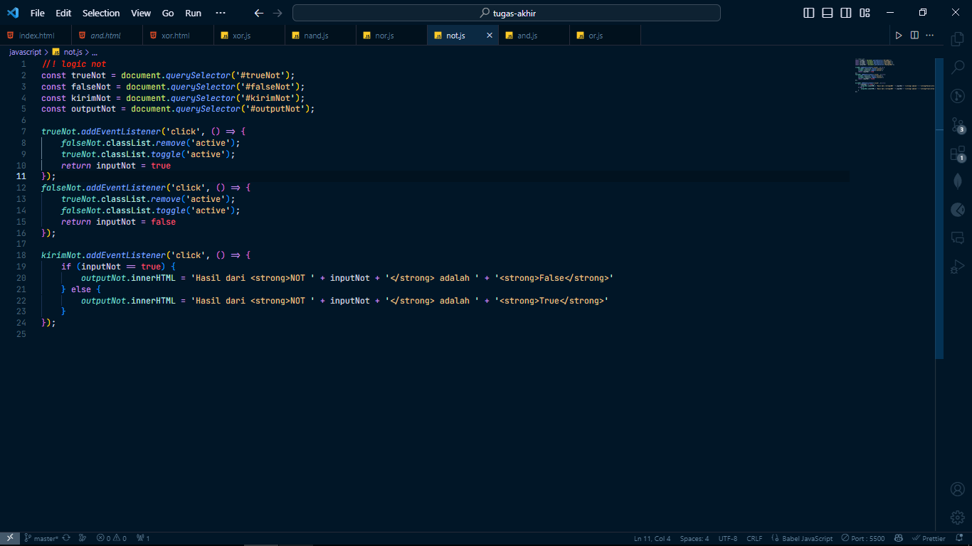

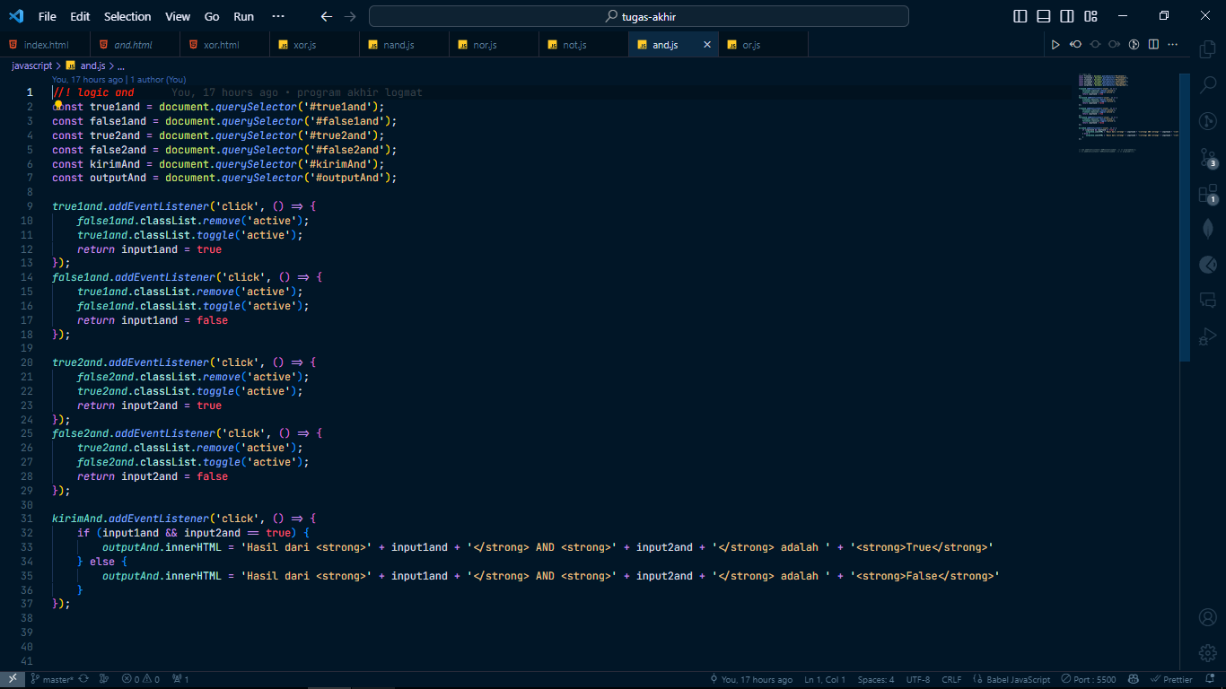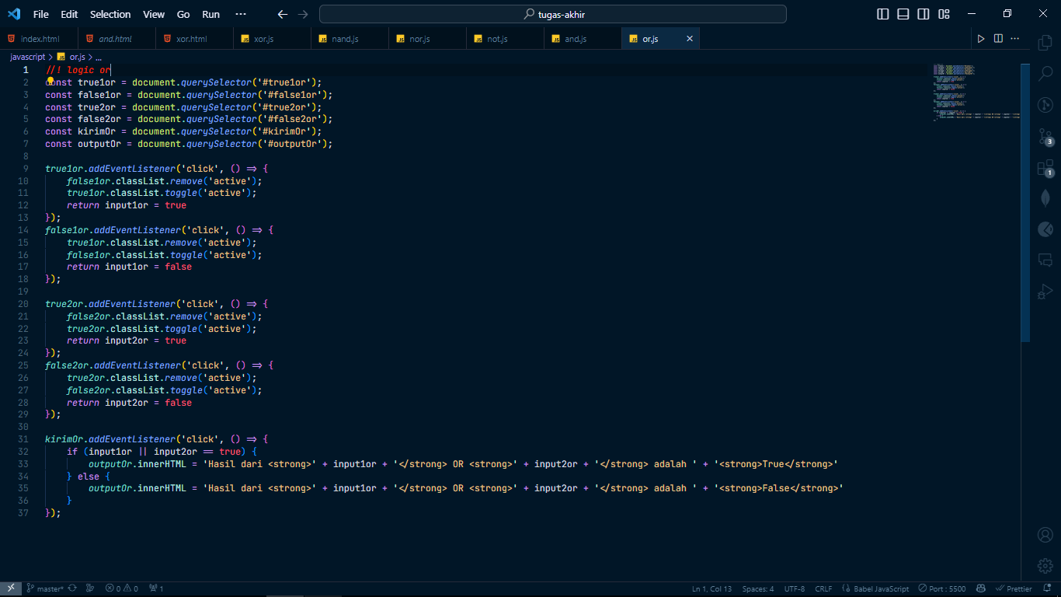

**BAB III**

**HASIL**

Hasil dari program yang telah dibuat dapat diakses melalui link berikut: https://kuliah-tau.vercel.app/

1. Halaman utama dari program tersebut adalah sebagai berikut:

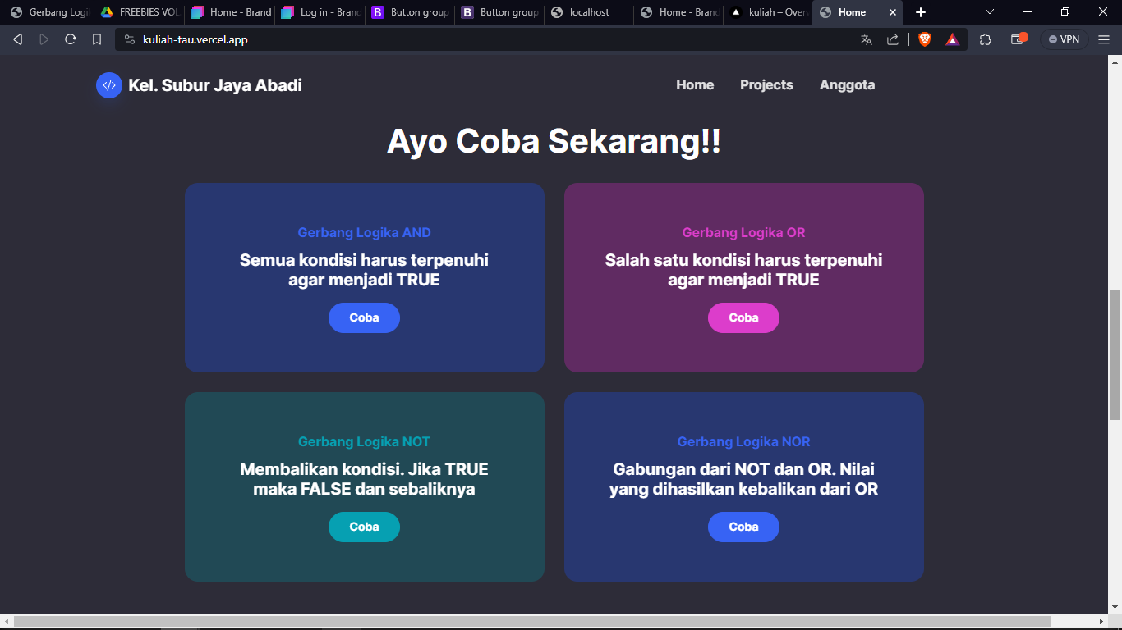

Pada bagian atas terdapat navbar yang berfungsi untuk memudahkan user untuk berpindah tampilan. Selanjutnya ketika user memilih salahsatu gerbang maka user akan diarahkan ke halaman selanjutnya berdasarkan gerbang apa yang user pilih.

1. Apabila salah satu gerbang dipilih, akan menampilkan halaman untuk memasukkan input.

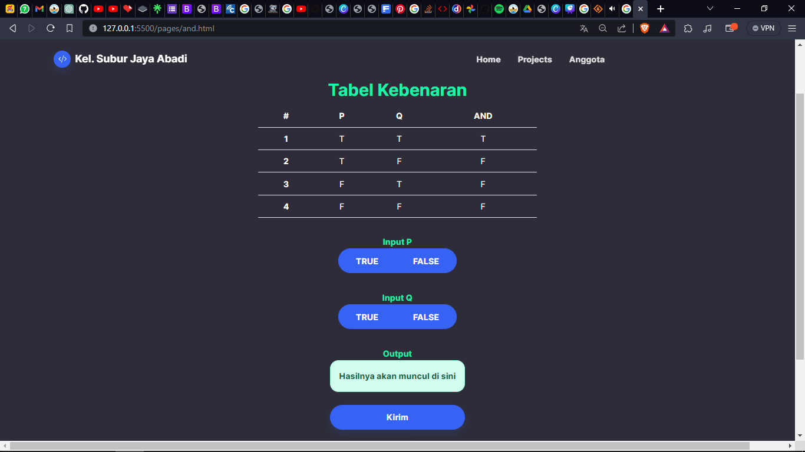

User akan diminta untuk memilih pada input satu apakah **true** atau **false**. Kemudian user juga harus mengisi pada input kedua apakah **true** atau **false**. Selanjutnya user harus menekan tombol **kirim** untuk melihat outputnya. Output akan muncul pada element alert berwarna hijau dan tabel kebenaran akan menjadi hijau seperti gambar berikut:

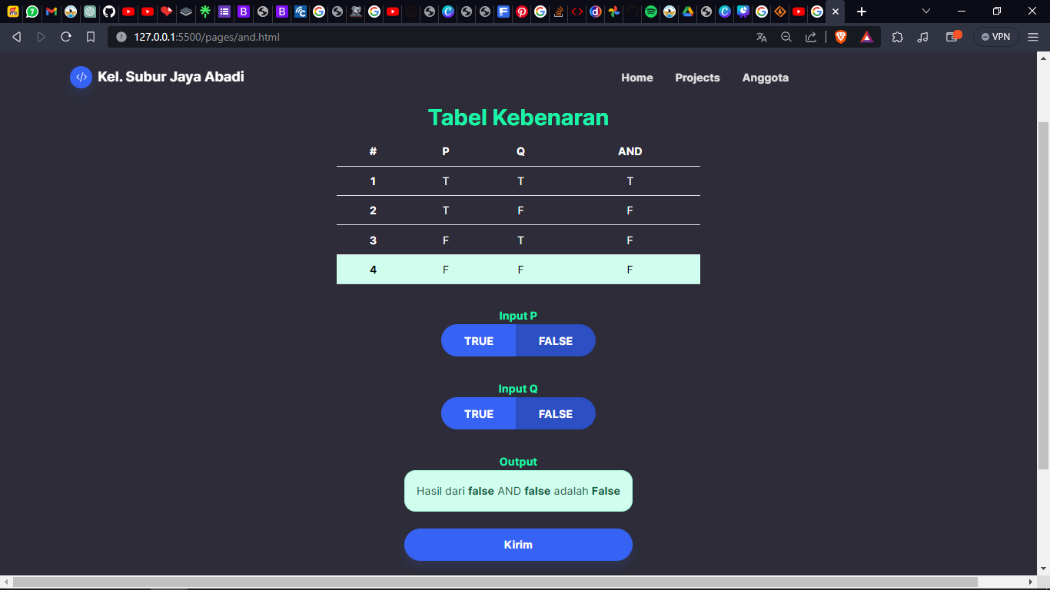

1. Logika Pemrograman yang Digunakan

Pada setiap Bahasa pemrograman memiliki operator logika dengan symbol yang berbeda-beda. Berikut adalah gerbang logika pada bahasa pemrograman JavaScript.

1. Logika AND



Di sini menggunakan operator logika berupa && yang berarti AND. Jika input satu dan dua berisi true maka akan menampilkan output true.

1. Logika OR



Di sini menggunakan operator logika berupa || yang berarti OR. Jika input satu dan dua berisi false maka akan menampilkan output false.

1. Logika NOT

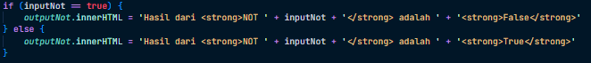

Disini hanya memiliki satu input yaitu true atau false. Jika user memasukan true maka akan menampilkan output false, dan begitu juga sebaliknya.

1. Logika NOR



Di sini menggunakan operator logika sama seperti OR yaitu || hanya saja kami membalik output yang dikeluarkan. Yang tadinya input satu OR input dua bernilai true kami ubah hasilnya menjadi false, begitupun sebaliknya

1. Logika NAND



Di sini menggunakan operator logika sama seperti AND yaitu && hanya saja kami membalik output yang dikeluarkan. Yang tadinya input satu AND input dua bernilai true kami ubah hasilnya menjadi false, begitupun sebaliknya

1. Logika XOR



Di sini membuat statement apabila input satu berisi sama dengan input dua maka akan memberi output true. Selain itu akan memberi output false

**BAB IV**

**KESIMPULAN**

Dalam project akhir logika matematika ini, praktikkan membuat sebuah website untuk menghitung gerbang logika matematika seperti AND, OR, NOT, NOR, NAND, dan XOR. Dengan memahami dan mengimplementasikan gerbang logika melalui sebuah website, praktikkan dapat mengasah pemahaman tentang dasar-dasar logika digital sekaligus memperdalam keterampilan pengembangan web.

**DAFTAR PUSTAKA**

*getbootstrap.com, <https://getbootstrap.com/docs/5.3/getting-started/introduction/> [01 Desember 2023].*